WARUNKI TECHNICZNE

Budowa bazy danych obiektów topograficznych o szczegółowości zapewniającej tworzenie standardowych opracowań kartograficznych w skalach 1: 500 – 1: 5000 (BDOT500) oraz bazy danych geodezyjnej ewidencji sieci uzbrojenia terenu (GESUT) dla jednostki ewidencyjnej Skoczów obszar wiejski, w powiecie cieszyńskim

Starostwo Powiatowe w Cieszynie
Wydział Geodezji, Kartografii i Katastru
Cieszyn, 16.11.2020 r.
- PRZEDMIOT I CEL ZAMÓWIENIA
- Przedmiotem zamówienia jest „Budowa powiatowych baz danych BDOT500 i GESUT dla jednostki ewidencyjnej Skoczów obszar wiejski”, zapewniających tworzenie standardowych opracowań kartograficznych w skalach 1:500 – 1:5000.
- Przedmiot zamówienia został podzielony na trzy etapy:
Etap I – analiza operatów technicznych;
Etap II – utworzenie inicjalnej bazy danych GESUT;
Etap III – utworzenie bazy danych BDOT500 oraz uzgodnienie inicjalnej bazy danych GESUT z podmiotami władającymi sieciami uzbrojenia terenu.
- W obszarze opracowania do PZGiK przyjętych jest ok. 9 000 operatów technicznych z zakresu baz danych BDOT500 i GESUT oraz inwentaryzacji powykonawczych budynków. Operaty w przeważającej części są w postaci elektronicznej i zawierają współrzędne w układzie współrzędnych „1965” strefa V lub w układzie „2000”. Operatów w postaci analogowej jest ok. 230 szt. Dla obszaru opracowania rocznie wpływa do PZGiK ok. 550 operatów, z czego około 450 operatów dotyczy baz danych GESUT, BDOT500 oraz EGiB (w zakresie budynków).
- W PZGiK znajdują się ortofotomapy z 2018 i 2019 r. oraz zdjęcia ukośne z 2018 r., które Wykonawca zobowiązany jest wykorzystać w niniejszym opracowaniu w celu weryfikacji interpretacji treści rastrów mapy zasadniczej z danymi z operatów technicznych i właściwego zaliczenia szczegółów terenowych do danego rodzaju obiektów bazy danych GESUT i BDOT500. Jeżeli materiały PZGiK nie będą wystarczające do wyjaśnienia rozbieżności, kolizji bądź braków atrybutów, Wykonawca przeprowadzi wywiad terenowy w tym zakresie. Ponadto można wykorzystać inne dostępne serwisy mapowe np. Street View.
- Dostęp do usługi przeglądania o której mowa w art. 9 ust. 1 pkt 1 i 2 ustawy z dnia 4 marca 2010 r. o infrastrukturze informacji przestrzennej zapewnia geoportal powiatu cieszyńskiego http://cieszyn.geoportal2.pl.
- Materiały niezbędne do wykonania przedmiotu zamówienia będą wydane po podpisaniu umowy. Wykonawca zobowiązany jest do osobistego odbioru materiałów, natomiast w przypadku danych numerycznych możliwe będzie ich udostępnienie oraz późniejsza wymiana z wykorzystaniem protokołu transferu plików – FTPS Wykonawcy. Ponadto odbiór przekazywanych materiałów będzie każdorazowo odnotowany przez Wykonawcę w Dzienniku Robót.
- Do zadań Wykonawcy będzie należało dokonanie analizy operatów technicznych, pozyskanie z tych operatów geometrii obiektów z zakresu bazy GESUT, BDOT500 i EGiB (elementy towarzyszące budynkom), uzupełnienie wszystkich atrybutów wykazanych w dokumentacji oraz wektoryzacja pozostałej treści rastrowej mapy zasadniczej i uzupełnienie wszystkich atrybutów wykazanych na mapie.
- Na podstawie danych pozyskanych z operatów technicznych oraz wektoryzacji rastra mapy zasadniczej należy uzupełnić przekazane przez Zamawiającego bazy danych BDOT500, GESUT
i EGiB. Celem niniejszego zamówienia jest opracowanie pełnych baz danych BDOT500 i GESUT zgodnych z pojęciowym modelem danych, określonym w rozporządzeniach wymienionych w rozdziale II pkt 13 i 14 oraz harmonizacja baz danych BDOT500, GESUT i EGiB.
UWAGA: Do wykonania prac może być wykorzystany dowolny system informatyczny lub oprogramowanie, na które Wykonawca posiada licencję lub które sam wytworzył. Wykonawca zobowiązany jest do bezstratnej implementacji do programu EWMAPA (baza Firebird 3.0) obiektów
z baz danych, będących przedmiotem zamówienia.
- Do 5 dnia danego miesiąca Wykonawca będzie przekazywał Zamawiającemu i Inspektorowi Nadzoru raport z postępu prac (wraz z roboczymi wersjami baz danych BDOT500, GESUT i EGiB), którego treść zostanie uzgodniona w Dzienniku Robót.

OBOWIĄZUJĄCE PRZEPISY

Przedmiot zamówienia realizowany będzie zgodnie z obowiązującymi przepisami prawa, zawartymi w szczególności, w:
- ustawie z dnia 17 maja 1989 r. – Prawo geodezyjne i kartograficzne;
- ustawie z dnia 5 czerwca 2014 r. o zmianie ustawy – Prawo geodezyjne i kartograficzne oraz ustawy o postępowaniu egzekucyjnym w administracji;
- ustawie z dnia 16 kwietnia 2020 r. o zmianie ustawy – Prawo geodezyjne i kartograficzne oraz zmianie niektórych innych ustaw;
- ustawie z dnia 17 lutego 2005 r. o informatyzacji działalności podmiotów realizujących zadania publiczne;
- ustawie z dnia 4 marca 2010 r. o infrastrukturze informacji przestrzennej;
- rozporządzeniu Rady Ministrów z dnia 15 października 2012 r. w sprawie państwowego systemu odniesień przestrzennych;
- rozporządzeniu Ministra Administracji i Cyfryzacji z dnia 14 lutego 2012 r. w sprawie osnów geodezyjnych, grawimetrycznych i magnetycznych;
- rozporządzeniu Ministra Administracji i Cyfryzacji z dnia 5 września 2013 r. w sprawie organizacji i trybu prowadzenia państwowego zasobu geodezyjnego i kartograficznego;
- rozporządzeniu Ministra Rozwoju z dnia 18 sierpnia 2020 r. w sprawie standardów technicznych wykonywania geodezyjnych pomiarów sytuacyjnych i wysokościowych oraz opracowywania i przekazywania wyników tych pomiarów do państwowego zasobu geodezyjnego i kartograficznego, zwanym dalej rozporządzeniem w sprawie standardów;
- rozporządzeniu Ministra Rozwoju Regionalnego i Budownictwa z dnia 29 marca 2001 r. w sprawie ewidencji gruntów i budynków;
- rozporządzeniu Ministra Administracji i Cyfryzacji z dnia 9 stycznia 2012 r. w sprawie ewidencji miejscowości, ulic i adresów;
- rozporządzeniu Rady Ministrów z dnia 12 kwietnia 2012 r. w sprawie Krajowych Ram Interoperacyjności, minimalnych wymagań dla rejestrów publicznych i wymiany informacji w postaci elektronicznej oraz minimalnych wymagań dla systemów teleinformatycznych;
- rozporządzeniu Ministra Administracji i Cyfryzacji z dnia 2 listopada 2015 r. w sprawie bazy danych obiektów topograficznych oraz mapy zasadniczej;
- rozporządzeniu Ministra Administracji i Cyfryzacji z dnia 21 października 2015 r. w sprawie powiatowej bazy GESUT i krajowej bazy GESUT.
- Podczas realizacji przedmiotu zamówienia Wykonawcę obowiązywać będą przepisy aktów prawnych, które wejdą w życie w okresie realizacji przedmiotu zamówienia, nie później jednak niż 30 dni przed zakończeniem realizacji zadań objętych tym zamówieniem.
- WARUNKI REALIZACJI PRZEDMIOTU ZAMÓWIENIA
- Informacje podstawowe
1.1 Numeryczne dane graficzne prowadzone są w państwowym układzie współrzędnych płaskich PL-2000 strefa 6 (18º) w bazach danych opensource SQL Firebird 3.0.
1.2 Zamawiający prowadzi powiatową część państwowego zasobu geodezyjnego i kartograficznego przy użyciu następującego oprogramowania dziedzinowego:
- EWMAPA FB v.13.06 firmy GEOBID – program służący do zakładania, prowadzenia i edycji geometrycznej części baz danych;
- EWOPIS v.7.16 firmy GEOBID – program do obsługi części opisowej EGiB;
- BANK OSNÓW v.3.07 firmy GEOBID – program do prowadzenia rejestru osnów geodezyjnych;
- OŚRODEK v. 9.03 firmy GEOBID – program do prowadzenia PZGiK (obsługa zgłoszeń prac geodezyjnych, udostępnień materiałów i zbiorów danych stanowiących powiatową część państwowego zasobu geodezyjnego i kartograficznego).
Wykonawca może zapoznać się ze szczegółami technicznymi funkcjonującego oprogramowania, jego modułach i funkcjonalności w siedzibie Zamawiającego oraz na stronie internetowej firmy GEOBID - www.geobid.pl
- Charakterystyka obiektu
  - Dane dotyczące mapy ewidencyjnej.
Obszar opracowania obejmuje powierzchnię 5 367 ha, z czego: 630 ha stanowią tereny zabudowane i zurbanizowane, 3 738 ha grunty rolne, 885 ha grunty leśne oraz 114 ha grunty pozostałe. Mapa ewidencyjna prowadzona jest w postaci obiektowej. Jej treść stanowią działki, klasoużytki, budynki oraz punkty adresowe. Obiekty budynkowe nie zawierają elementów trwale związanych z budynkiem tj. schodów, tarasów, wiatrołapów itp. Te elementy znajdują się tylko na mapie rastrowej. Charakterystykę baz danych EGiB zawiera Tabela 1.
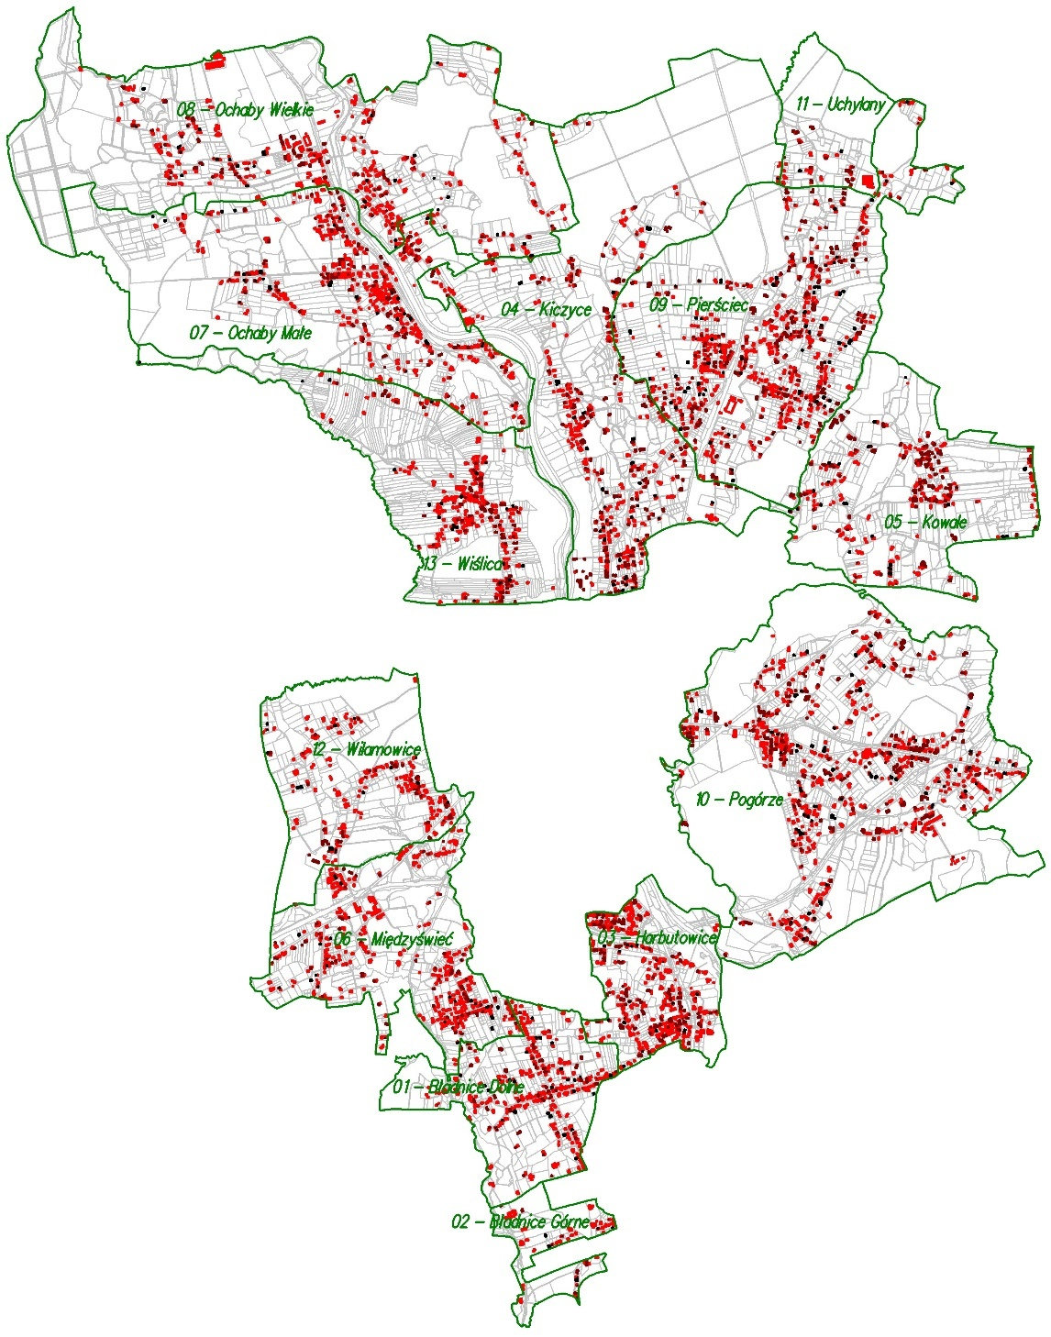
Rys.1 Poglądowa mapa ewidencyjna jednostki ewidencyjnej Skoczów obszar wiejski.

Jednostka ewidencyjna | Teryt | Powierzchnia ewidencyjna [ha] | Ilość działek | Ilość budynków | Ilość punktów adresowych
Skoczów ob. wiejski | 240310_5 | 5 367 | 14 400 | 7 386 | 3 750
Tab.1 Charakterystyka bazy danych EGiB (stan na listopad 2020 r.).
  - Dane dotyczące mapy zasadniczej.
Zakres niniejszego opracowania obejmuje 150 matryc sekcji mapy zasadniczej, w układzie „1965” strefa V, w skali 1:1000, pokrycie terenu mapą to ok. 4 000 ha. Od stycznia 2010 r. do czasu przetworzenia analogowej mapy zasadniczej do postaci rastrowej (tj. do lipca 2015 r.), równocześnie prowadzono wektorową warstwę „uzbrojenia” zgodnie z instrukcją K-1 z 1998 r. oraz kartowano te dane na mapie analogowej. Warstwa „uzbrojenie” zawiera głównie dane z inwentaryzacji sieci uzbrojenia terenu. Do lipca 2015 r. mapę zasadniczą prowadzono w postaci analogowej. Następnie w formie hybrydowej uzupełniając dane rastrowe danymi wektorowymi z bieżąco wpływających do PZGiK operatów technicznych. W 2019 r. dla jedn. ewid. Skoczów ob. wiejski wykonano konwersję danych wektorowych do postaci obiektowej. W ramach tych prac przekonwertowano dane z ok. 1 500 operatów technicznych przyjętych do zasobu po zamknięciu map analogowych tj. od 07.2015 r. do 10.2019 r. Wykonawca jest zobowiązany do weryfikacji i uzupełnienia atrybutów (dostępnych w dokumentacji) dla obiektów utworzonych w drodze konwersji. Obecnie mapa zasadnicza prowadzona jest zgodnie z zapisami art. 53b ustawy Prawo geodezyjne i kartograficzne w postaci rastrowej uzupełnianej systematycznie obiektami zgodnie z aktualnymi rozporządzeniami ws. GESUT, BDOT500 i EGiB. Charakterystyka tych danych jest następująca:
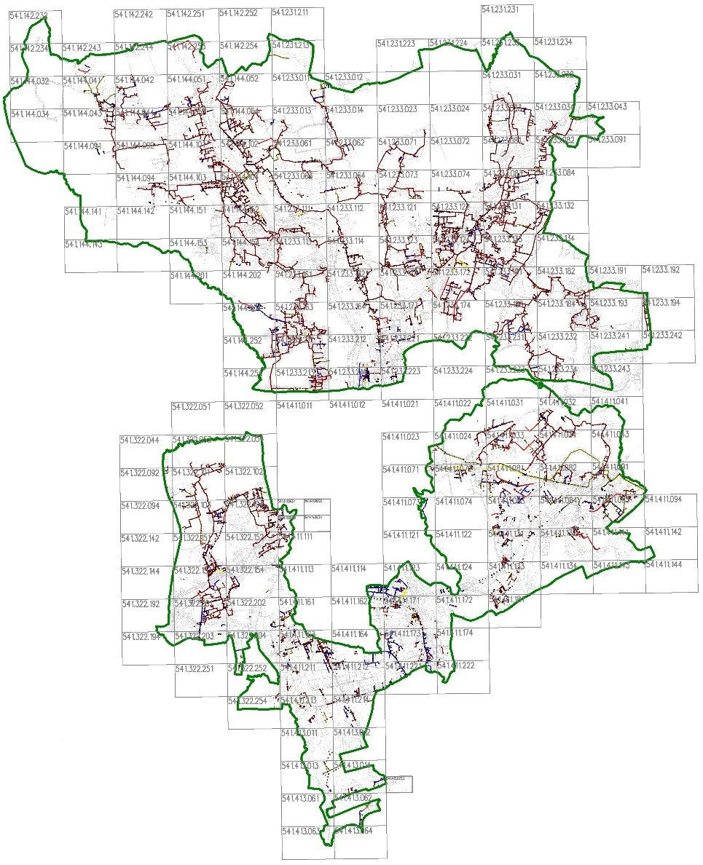
Rys.2 Poglądowa mapa obiektów GESUT.
Rodzaj sieci | Jedn. ewid. Skoczów ob. wiejski [km]
ciepłownicza | 0,15
elektroenergetyczna | 59
gazowa | 38
kanalizacyjna | 77
teletechniczna | 12
wodna | 30
inne | 0,9
nieizdentyfikowane | 0
suma | 228,24
Tab.2 Długości sieci uzbrojenia terenu w postaci obiektowej (stan na listopad 2020 r.).
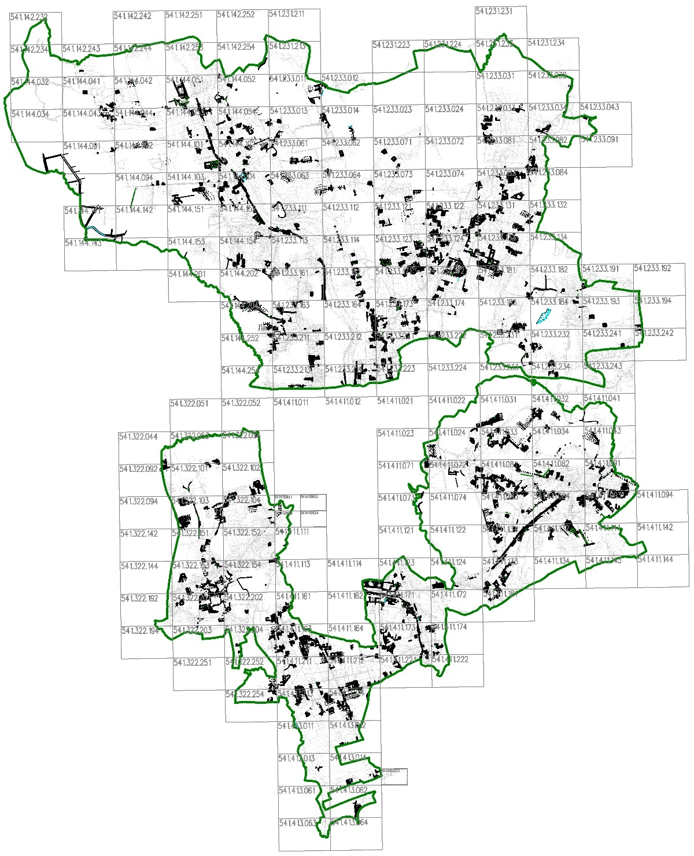
Rys.3 Poglądowa mapa obiektów bazy BDOT500.
  - Widok mapy zasadniczej prezentowanej w serwisie Geoportal powiatu cieszyńskiego:
http://cieszyn.geoportal2.pl/map/www/mapa.php?CFGF=wms&mylayers=%20ogolne%20numery_dzialek%20kontury%20oznaczenia_konturow%20budynki%20punkty_adresowe%20matryce%20UB%20UC%20UE%20UG%20UK%20UT%20UW%20UI%20UN%20UX%20UZ%20slupy%20ZUD%20osnowaP%20osnowaW%20u2000%20&myqlayers=%20UB%20UC%20UE%20UG%20UK%20UT%20UW%20UI%20UN%20UX%20UZ%20osnowaP%20osnowaW%20&bbox=6548073.519,5512896.668,6572002.191,5527036.337&markery=
  - Dane dotyczące projektowanych sieci uzbrojenia terenu:
Projektowane sieci uzbrojenia terenu prowadzone są od 2010 r. w formie numerycznej, natomiast
w 2019 r. większość danych wektorowych została przekonwertowana do postaci obiektowej.

- ZAKRES PRAC
- Etap I – analiza operatów technicznych
Dokonanie analizy operatów technicznych pod względem ich przydatności do wykorzystania przy tworzeniu bazy BDOT500 i GESUT. Z powyższych czynności należy sporządzić raport zawierający wyniki analizy istniejącej dokumentacji geodezyjnej i kartograficznej pod kątem przydatności i możliwości wykorzystania materiałów w przedmiotowej pracy. Raport w formie tabelarycznej pn. „Analiza Materiałów Zasobu” (AMZ) ma zawierać zapisy o przyjęciu lub odrzuceniu operatu/szkicu, z podaniem przyczyny jego niewykorzystania. Treść i format zapisu raportu - Analizy Materiałów Zasobu należy ustalić w Dzienniku Robót po pobraniu materiałów.
2. Etap II – utworzenie inicjalnej bazy GESUT
  - utworzenie inicjalnej bazy GESUT z uwzględnieniem obowiązującej hierarchii wykorzystania materiałów (operaty jednostkowe, wektoryzacja rastra, dane branżowe);
  - uzupełnienie wymaganych atrybutów obiektów bazy GESUT;
  - pozyskanie od podmiotów władających sieciami uzbrojenia terenu źródłowych danych branżowych, w szczególności:
- danych umożliwiających zidentyfikowanie sieci uzbrojenia terenu i pozwalających na pozyskanie geometrii obiektów nieujawnionych w PZGiK;
- danych dotyczących określenia podmiotu władającego dla wszystkich przewodów i urządzeń ujawnionych w bazie GESUT, w przypadku braku powyższych dokumentów lub informacji, Wykonawca w bazie danych GESUT przyjmie dla atrybutu „władający siecią uzbrojenia terenu” wartość atrybutu specjalnego <<template>>;
- danych dotyczących identyfikatorów branżowych oraz parametrów technicznych sieci uzbrojenia terenu, w zakresie niezbędnym do utworzenia bazy danych GESUT (np. funkcja przewodu, średnica itd);
- danych pozwalających na zweryfikowanie informacji zawartych w materiałach PZGiK, jako „nieczynne”. Tylko sieci potwierdzone przez gestorów jako nieczynne można tak wykazać w bazie GESUT;
  - wykonanie wywiadu terenowego w którym należy ustalić istnienie przyłączy (szczególnie napowietrznych linii energetycznych i telekomunikacyjnych) do budynków mieszkalnych oraz pozostałych budynków, których sposób użytkowania wskazuje na istnienie przyłącza. Przyłącza istniejące w terenie, a nie wykazane na rastrach mapy zasadniczej należy pozyskać z dokumentów branżowych oraz ortofotomapy;
  - w przypadku braku możliwości pozyskania niezbędnych danych, Wykonawca w bazie danych GESUT przyjmie dla odpowiednich atrybutów wartość atrybutu specjalnego <<unknown>> i jednocześnie opisze w sprawozdaniu brak możliwości pozyskania tych danych;

3. Etap III – utworzenie bazy danych BDOT500 oraz uzgodnienie inicjalnej bazy danych GESUT z podmiotami władającymi sieciami uzbrojenia
  - przekazanie treści inicjalnej bazy danych GESUT do weryfikacji i wydania opinii podmiotom władającym sieciami (min. 100 dni przed terminem zakończenia etapu III). Warunkiem przekazania do uzgodnienia podmiotom władającym sieciami inicjalnej bazy danych GESUT jest dokonanie odbioru Etapu II;
  - rozpatrzenie ewentualnych uwag zgłoszonych przez podmioty władające sieciami uzbrojenia terenu do przedłożonej inicjalnej bazy danych oraz przygotowanie powiadomień o sposobie rozpatrzenia zgłoszonych uwag i dokonanych modyfikacjach inicjalnej bazy danych GESUT;
  - utworzenie bazy BDOT500 z uwzględnieniem obowiązującej hierarchii wykorzystania materiałów (operaty jednostkowe, wektoryzacja rastra);
  - uzupełnienie bazy EGiB o takie elementy jak: tarasy, werandy, wiatrołapy, schody, łączniki między budynkami, podpory obiektów trwale związane z budynkiem, wjazdy do garażu znajdujące się przy budynkach, rampy, podjazdy dla osób niepełnosprawnych, przejazdy przez budynki i inne obiekty trwale związane z budynkiem. Powyższe dane należy pozyskać z operatów technicznych lub rastra mapy zasadniczej oraz wykonać konwersję wszystkich udostępnionych elementów wektorowych z tej warstwy do postaci obiektów bazy EGiB;
  - wykonanie harmonizacji danych EGiB pozyskanych w niniejszym opracowaniu z rastra mapy zasadniczej z elementami w bazie pochodzącymi z pomiarów bezpośrednich;
  - sporządzenie zbiorczego zestawienia zmian oraz wykazów zmian danych ewidencyjnych niezbędne do aktualizacji bazy EGiB w przypadku zmiany pola powierzchni zabudowy budynku wynikającej z ujawnienia lub modyfikacji w bazie EGiB danych z operatów wydanych do realizacji umowy;
  - analiza i kontrola poprawności topologicznej danych z PZGiK oraz usunięcie nieprawidłowych relacji topologicznych w zakresie baz danych BDOT500, GESUT i EGiB;
  - wprowadzenie w roboczej bazie GESUT i BDOT500 zmian wynikających z operatów technicznych, które wpłyną do Zamawiającego w okresie realizacji przedmiotu zamówienia, nie później niż 10 dni roboczych przed terminem przekazania wolnych od wad wyników prac;
  - harmonizacja danych na granicy jednostki ewidencyjnej z danymi z sąsiednich jednostek ewidencyjnych („styki”);
  - skontrolowanie poprawności merytorycznej i zgodności ze schematem aplikacyjnym opracowanych baz danych. Z wykonanych czynności Wykonawca sporządzi protokół kontroli wewnętrznej i załączy do operatu technicznego wyniki i raporty walidacji ww. baz;
  - redakcja opracowanej mapy zasadniczej w skali 1:1 000;
  - złożenie operatu technicznego;
  - implementacja przez Wykonawcę, po pozytywnej kontroli przez Zamawiającego oraz Inspektora Nadzoru, baz danych BDOT500, GESUT i EGiB do systemu PZGiK.
- OPRACOWANIE BAZ GESUT ORAZ BDOT500
1. Utworzenie baz danych z zachowaniem następujących zasad:
  - obiekty baz GESUT i BDOT500 należy wprowadzić do bazy danych na podstawie wykazów współrzędnych pomierzonych szczegółów sytuacyjnych lub na podstawie obliczeń matematycznych danych zawartych na szkicach polowych, a w przypadku braku danych z pomiaru bezpośredniego - na podstawie wektoryzacji matryc map zasadniczych. Pozyskanie danych pomiarowych z miar ortogonalnych, dotyczy tylko szczegółów pierwszej grupy dokładnościowej. Należy dokonać porównania treści pierworysów z matrycami map zasadniczych a brakujące obiekty pozyskać z matryc.
  - określając atrybuty graficzne obiektów na podstawie operatów jednostkowych należy zwrócić szczególną uwagę na odpowiednią analizę dokładnościową danych pomiarowych i obliczeniowych oraz tym samym poprawność określenia źródła pozyskania geometrii obiektów. W przypadku wątpliwości należy skonsultować się z Inspektorem Nadzoru, przedstawiając raport rozbieżności z przeprowadzonej analizy materiałów wraz z propozycją przyjęcia danych. Rozbieżności winny być wyjaśniane także w oparciu o ortofotomapę, zdjęcia ukośne, dostępne serwisy mapowe, bądź w ramach wywiadu terenowego oraz w oparciu o dane branżowe;
  - dane pomiarowe pozyskane z operatów technicznych należy zapisać na warstwie tekstowej „Pikiety” (lub plik ASCII o strukturze „Nr X Y H ID_Mat_Zas”). Punkty należy oznaczać zgodnie z operatem technicznym oraz wprowadzać na warstwę z aktywacją właściwego identyfikatora materiału zasobu;
  - dla wszystkich obiektów przestrzennych pozyskanych z materiałów w innym, niż docelowy systemie odniesień przestrzennych należy dokonać transformacji współrzędnych do obowiązującego układu;
  - uporządkowane dane numeryczne projektowanych i istniejących sieci uzbrojenia terenu wydane z PZGiK należy poddać analizie, kontroli poprawności merytorycznej i topologicznej, oraz dostosować do standardów określonych w obowiązujących rozporządzeniach;
  - do powyższych czynności należy wykorzystać raport z etapu I zawierający wyniki analizy istniejącej dokumentacji geodezyjnej i kartograficznej pod kątem przydatności i możliwości wykorzystania materiałów w przedmiotowej pracy.
2. Utworzenie obiektów baz danych o następujących cechach
2.1 każdy obiekt musi posiadać informację o dokumencie powstania zgodnie z następującymi kryteriami:
- w przypadku danych numerycznych przekazanych przez Zamawiającego – identyfikator ewidencyjny materiału zasobu (P.2403…..);
- w przypadku pozyskania drogą digitalizacji – ID ZGŁOSZENIA niniejszego opracowania;
  - każdy obiekt musi charakteryzować się poprawnymi cechami topologicznymi (jeżeli dane źródłowe na to pozwalają), w tym:
- obiekty powierzchniowe wykluczające się wzajemnie nie mogą się przecinać lub pokrywać;
- obiekty liniowe należy prowadzić zgodnie z ich istnieniem w terenie a współliniowe istnienie krawędzi jezdni i chodnika wymusza prowadzenie dwóch różnych obiektów w tym samym położeniu;
- etykiety obiektów mają być wstawiane z uwzględnieniem czytelności oraz zasad redakcji mapy i muszą wskazywać jednoznacznie na obiekt;
- obiekty posiadające atrybut wysokość należy uzupełnić o tę wartość, jeżeli dane źródłowe informację taką określają;
  - dla każdego obiektu bazy GESUT oraz BDOT500 należy określić oprócz danych geometrycznych, wszystkie możliwe do pozyskania atrybuty, m.in. źródło, eksploatacja, numer uzgodnienia, informacje dodatkowe, itd.;
  - w celu prawidłowego zaliczenia szczegółów terenowych do danej grupy obiektów baz danych oraz przypisania właściwych atrybutów w przypadku braku możliwości jednoznacznej interpretacji treści mapy zasadniczej Wykonawca może wykorzystać udostępnioną przez Zamawiającego ortofotomapę, zdjęcia ukośne oraz dostępne serwisy mapowe;
  - pozyskując do bazy danych obiekty przecinające się wzajemnie, należy pamiętać o konieczności przyporządkowania im prawidłowego poziomu;
  - obiekty baz BDOT500 i GESUT muszą spełniać wymogi poprawnej topologii oraz poprawnej budowy wzajemnych relacji i powiązań. Należy zwrócić szczególną uwagę na prawidłowe:
- rozdzielenie sieci na poszczególne rodzaje, funkcje, typ itp.;
- umiejscowienie urządzeń sieci uzbrojenia terenu (włazy, szafy sterownicze, urządzenia naziemne) i powiązanie z obsługiwaną siecią. Wykonawca powinien starannie przeanalizować relacje rodzajów przewodów podziemnych z armaturą naziemną;
- powiązanie poszczególnych segmentów i klas przewodów z zastosowaniem zasady nadrzędności i ciągłości obiektów;
- relacje topologiczne przyłączy sieci uzbrojenia terenu powiązanych z budynkami, a także innych elementów baz danych GESUT oraz BDOT500 powiązanych z elementami bazy danych EGiB;
  - do budowy geometrii obiektów powierzchniowych, które zgodnie z instrukcją K1 miały charakter punktowy lub liniowy, a które obecnie ze standardem BDOT500 przedstawiane są jako obiekty powierzchniowe np. cmentarz komunalny, chodnik, należy w pierwszej kolejności wykorzystać istniejące elementy mapy zasadniczej, a następnie informacje pozyskane z ortofotomapy;
  - podstawą utworzenia obiektu powierzchniowego mogą być same etykiety istniejące na mapie zasadniczej np. ch., bet., jeżeli obiekty sąsiednie pozwalają na jednoznaczne utworzenie;
  - obiekty, które powinny być treścią bazy EGiB (szczególnie budynki i elementy im towarzyszące), a nie są w tej bazie ujawnione i występują tylko na rastrze mapy zasadniczej, należy porównać z danymi numerycznymi;
  - obiekty „projektowane” - w przypadku stwierdzenia, iż projekt ZUD został zrealizowany tylko w części, należy projekt ZUD rozciąć na dwa obiekty (projektowany i zinwentaryzowany);
  - wektorowe elementy mapy zasadniczej, które nie mają swoich odpowiedników w obecnych bazach danych (np. żywopłoty), należy wprowadzić do odpowiedniej bazy danych dokonując uzgodnienia z Zamawiającym;
  - obiektom pozyskanym do bazy danych GESUT i BDOT500 w wyniku pomiaru kartometrycznego, należy przypisać atrybut ŹRÓDŁO „digitalizacja mapy i wektoryzacja rastra mapy – D”;
  - Ogrodzenia i budynki w granicach błędu pomiaru terenowego lub wektoryzacji, należy zharmonizować z granicami działek.
- Harmonizacja bazy BDOT500 z bazami danych GESUT oraz EGiB
  - Przedmiotowe zbiory danych (BDOT500, GESUT, EGiB) należy opracować w taki sposób, aby doprowadzić do wzajemnej spójności tych zbiorów oraz umożliwić generowanie na ich podstawie standardowych opracowań kartograficznych.
  - Rozbieżności dotyczące przebiegu elementów bazy danych BDOT500 lub ich kolizji z innymi elementami bazy GESUT lub EGiB, a także brak czytelności rastra map zasadniczych, należy przedstawić Zamawiającemu oraz Inspektorowi Nadzoru w formie raportu i uzgodnić sposób ich usunięcia. Rozbieżności winny być wyjaśniane także w ramach wywiadu terenowego oraz w oparciu
o dane branżowe. Raporty z załącznikami (mapy i szkice stanowiące podstawę usunięcia rozbieżności i kolizji) należy przedkładać cyklicznie do 5 dnia danego miesiąca, od momentu rozpoczęcia prac.
  - Jeżeli na podstawie przeprowadzonych analiz dokumentacji źródłowej, wewnętrznej spójności bazy EGiB, wywiadu terenowego Wykonawca stwierdzi, że obiekty ujawnione dotychczas w bazie EGiB stanowią treść bazy BDOT500 lub GESUT, przeprowadzona zostanie aktualizacja tych baz, w celu przeniesienia z bazy EGiB klas obiektów BDOT500 i GESUT.
  - W ramach czynności, o których mowa powyżej Wykonawca może stwierdzić również sytuację odwrotną, w ramach której obiekty znajdujące się w bazach BDOT500 lub GESUT należy przenieść do bazy danych EGiB (w szczególności obiekty trwale związane z budynkami).
  - Zgodnie z §15 ust. 5 załącznika nr 3 do rozporządzenia w sprawie GESUT i K-GESUT, obiekty klas, o których mowa w § 10, stanowiące przyłącze do obiektu budynek, są topologicznie połączone
z budynkiem na zasadach, o których mowa w § 6 ust. 1. Ewentualna modyfikacja numerycznego opisu konturu budynku w bazie wymaga modyfikacji przebiegu odpowiednich obiektów klas, o których mowa w § 10 tego załącznika.
- TRYB I ZASADY ODBIORU
- Warunkiem przystąpienia do odbioru końcowego jest pozytywny protokół odbioru prac objętych etapem I oraz etapem II.
- Do odbioru częściowego pracy (etap I i II) Wykonawca winien dołączyć operat techniczny wraz
z protokołem kontroli wewnętrznej.
- Do końcowego odbioru pracy Wykonawca winien dołączyć operat techniczny wraz z protokołem kontroli wewnętrznej.
- Operat techniczny załączony do końcowego odbioru powinien zawierać m.in.:
- dziennik robót z chronologicznymi wpisami dotyczącymi pobrań danych z PZGiK oraz uzgodnień z Inspektorem Nadzoru i Zamawiającym, dokonanych w trakcie realizacji przedmiotu zamówienia
(arkusz kalkulacyjny);
- raport z analizy materiałów zasobu (AMZ - arkusz kalkulacyjny);
- raporty rozbieżności z przeprowadzonej analizy materiałów;
- dokumenty branżowe, na podstawie, których wprowadzono przebieg sieci w oparciu o informacje od gestorów poszczególnych sieci;
- mapy wywiadu terenowego (jeżeli wywiad był wykonywany);
- wykazy zmian danych ewidencyjnych (jeżeli były sporządzane);
- zestawienie podmiotów władających sieciami uzbrojenia terenu, które wydały opinie co do zgodności treści inicjalnej bazy GESUT z danymi branżowymi;
- raporty wynikające z procesu technologicznego w tym raporty z walidacji baz danych BDOT500
i GESUT;
- zestawienie ilościowe elementów wchodzących w skład utworzonych baz danych;
- inne dokumenty o charakterze pomocniczym w tym warstwa tekstowa „Pikiety” (lub plik ASCII
o strukturze „Nr X Y H ID_Mat_Zas”);
- opracowane arkusze map zasadniczych w formacie PDF.
- nośnik pamięci zewnętrznej zawierający operat techniczny oraz bazy w formie plików GML i jeżeli opracowanie będzie realizowane w programie EWMAPA pliki w formacie natywnym;
- Wykonawca przekazuje dokumenty elektroniczne opatrzone podpisem elektronicznym kwalifikowanym lub profilem zaufanym lub podpisem osobistym (e-dowód).
- Przygotowana przez Wykonawcę dokumentacja oraz bazy danych zostaną poddane kontroli
w zakresie zgodności danych z właściwym modelem pojęciowym i schematem aplikacyjnym oraz kontroli merytorycznej połączonych i zharmonizowanych baz danych. Inspektor Nadzoru sporządzi raport, który zostanie przekazany Wykonawcy. Inspektor Nadzoru nie ma obowiązku wskazywania wszystkich wykrytych błędów, a jedynie błędy krytyczne i błędy przykładowe.
- Obowiązkiem Wykonawcy jest poprawa wszystkich błędów, a nie tylko tych przykładowych wskazanych przez Inspektora Nadzoru.
- Zamawiający dopuszcza dwie iteracje kontroli poszczególnych etapów, które mogą zakończyć się niepowodzeniem, czyli wykryciem błędów w dostarczonych bazach danych.
- Pozostawienie błędnych danych w przekazanych bazach w kolejnych iteracjach skutkować będzie sporządzeniem negatywnego raportu kontroli.
- Pozytywny raport kontroli Inspektora Nadzoru będzie podstawą do implementacji ostatecznie zredagowanych baz danych do oprogramowania Zamawiającego (wersja oprogramowania aktualna na 20 dni przed zakończeniem prac).
- Wykonawca dokona przy udziale Zamawiającego w siedzibie Starostwa Powiatowego w Cieszynie bezstratnej implementacji baz do systemu PZGiK.
- Wykonawca sporządzi raporty kontrolne potwierdzające poprawność zasilenia systemu PZGiK.
- Dokumentem potwierdzającym przyjęcie przez Zamawiającego przedmiotu zamówienia będzie podpisany przez Inspektora Nadzoru, Zamawiającego oraz Wykonawcę protokół odbioru końcowego.

